Секція 1. Композиційні матеріали на основі полімерів
УДК: 678.742.046:691.175.5.8

ПІДВИЩЕННЯ МЕХАНІЧНИХ ВЛАСТИВОСТЕЙ МАТЕРІАЛІВ НА ОСНОВІ НАДВИСОКОМОЛЕКУЛЯРНОГО ПОЛІЕТИЛЕНУ

Кравець Тетяна Андріївна
студентка групи ХП-21мп
КПІ ім. Ігоря Сікорського
tkravec560@gmail.com

Мельник Любов Іванівна
кандидат технічних наук, доцент
КПІ ім. Ігоря Сікорського
luba_xtkm@ukr.cnet

Анотація: в даній роботі було досліджено вплив поліетиленгліколю (PEG) та поліетилену високої щільності (HDPE) на механічні властивості поліетилену надвисокої молекулярної маси (UHMWPE). Додавання HDPE покращує механічні властивості (міцність на розрив, міцність на вигин, ударна в’язкість, модуль пружності при вигині) у співвідношенні UHMWPE/HDPE – 60/40. Хоча при додаванні PEG покращується технологічність UHMWPE, але погіршуються механічні властивості суміші.
Ключові слова: поліетилен високої щільності (HDPE), поліетилен надвисокої молекулярної маси (UHMWPE), ударна в’язкість, міцність на вигин, модуль пружності, механічні властивості.
Abstract: This study investigated the effect of polyethylene glycol (PEG) and high-density polyethylene (HDPE) on the mechanical properties of ultra-high molecular weight polyethylene (UHMWPE). The addition of HDPE improves the mechanical properties (tensile strength, flexural strength, impact strength, flexural modulus) in the UHMWPE/HDPE ratio of 60/40. Although the addition of PEG improves the processability of UHMWPE, the mechanical properties of the compound deteriorate.
Keywords: high-density polyethylene (HDPE), ultra-high molecular weight polyethylene (UHMWPE), impact strength, flexural strength, elastic modulus, mechanical properties.

Поліетилен над високомолекулярної маси (UHMWPE) – є підгрупою термопластичного поліетилену. Він має надзвичайно довгі ланцюги, які дозволяють більш ефективно переносити навантаження на полімерний скелет шляхом посилення міжмолекулярної взаємодії. Це призводить до дуже міцного матеріалу з найвищою ударною міцністю серед будь-яких термопластів.
Поліетилен високої щільності (HDPE) це полімер високої густини, отриманий реакцією полімеризації етилену при низькому тиску. В стандартних умовах це твердий, жорсткий, відносно прозора речовина.
Поліетиленгліколь (PEG) – загальна назва поліконденсованих полімерів етиленгліколю або полімеризованих полімерів окису етилену і води, це нейтральний, водорозчинний полімер. Залежно від середньої молекулярної маси полімеру – в’язка рідина, желеподібна або тверда речовина.
В роботі [1] для збільшення ударної міцності полімеру використовують суміш поліетилену високої щільності (HDPE) із поліетиленом надвисокої молекулярної маси (UHMWPE) та поліетиленгліколем (PEG), що в подальшому демонструють збільшення міцності та ударної в’язкості, порівняно з чистим полімером.
Гранули HDPE подрібнюють в порошок перед змішуванням з UHMWPE і PEG для отримання однорідного складу з подальшим гранулюванням розплаву з використанням одношнекового екструдера зі швидкістю обертання шнека
80 об/хв. Вміст компонентів суміші у відповідності до табл. 1.
Таблиця 1. Склад сумішей UHMWPE/HDPE/PEG
Позначення зразків | UHMWPE (мас.%) | HDPE (мас.%) | PEG (phr)
U10H90G | 10 | 90 | 2
U20H80G | 20 | 80 | 2
U30H70G | 30 | 70 | 2
U40H60G | 40 | 60 | 2
U50H50G | 50 | 50 | 2
U60H40G | 60 | 40 | 2

Температура по зонам матеріального циліндру екструдера відповідно 195, 220, 220 і 240 °C. Застосовано холодний спосіб грануляції.
Зразки для досліджень розміром 12,7х3,0х150,0 мм (ширина х товщина х довжина) вирізали з відпресованого листа. Технологічні параметри формування листа: температура пресування 210 °C, час пресування 25 хв (15 хв нагріву та 10 хв охолодження під тиском), тиск 14 МПа.
Дослідження проводили у відповідності до стандартних методів випробування ASTM D256-10 (Standard Test Methods for Determining the Izod Pendulum Impact Resistance of Plastics). Випробування на удар за Ізодом проводили на IMPats 15 (ATS FAAR Італія). Зразки для випробувань відповідали типу II ASTM D 256. Насічку на глибину 2,6±0,02 мм виконували за допомогою нарізного інструменту.
Механічні властивості сумішей UHMWPE/HDPE/PEG показані на рис. 1. Міцність на розрив, міцність на вигин і модуль пружності при згині сумішей UHMWPE/HDPE/PEG спочатку зростає, але потім поступово зменшується зі збільшенням частки HDPE, і максимальне значення досягається, коли співвідношення UHMWPE/HDPE буде становити 60/40. Міцність на розтяг, міцність на вигин і модуль пружності при вигині збільшуються на 13,8%, 25,7% та 32,5% [2]. Це пов’язано з тим, що UHMWPE має високов’язкопружину безперервну фазу, коли дисперсна фаза HDPE є низькою, і в результаті цього молекулярні ланцюги HDPE проникають у молекулярні ланцюги UHMWPE. Цей зв'язок призводить до ефективного протистояння деформації, то ж міцнісні характеристики покращуються із додаванням HDPE.
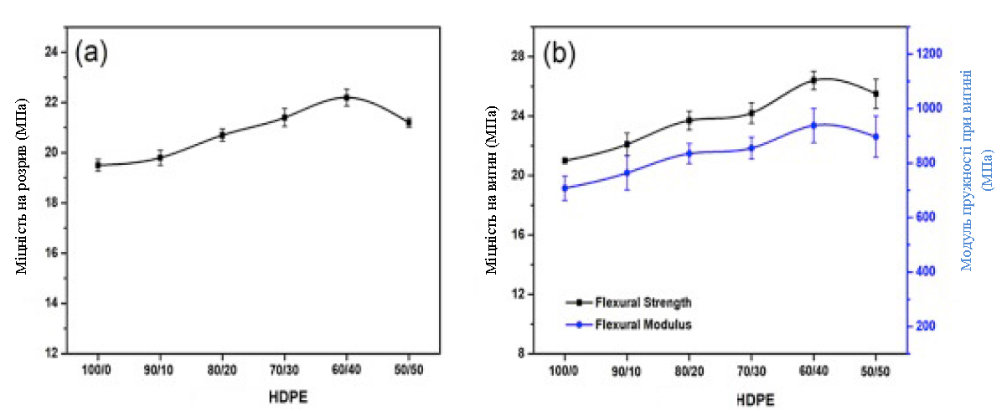
Рис. 1. Вплив частки HDPE на механічні властивості сумішей UHMWPE/HDPE/PEG. а) властивості на розтяг; b) властивості при згині.
Ударна в’язкість сумішей UHMWPE/HDPE та UHMWPE/HDPE/PEG продемонстровано на рис. 2 [1]. Як видно, ударна в’язкість UHMWPE/HDPE має вищі та кращі показники це пов’язано з тим, що переплетення ланцюгів дозволяє поглинати більше енергії через переорієнтацію ланцюгів та їх ковзання.
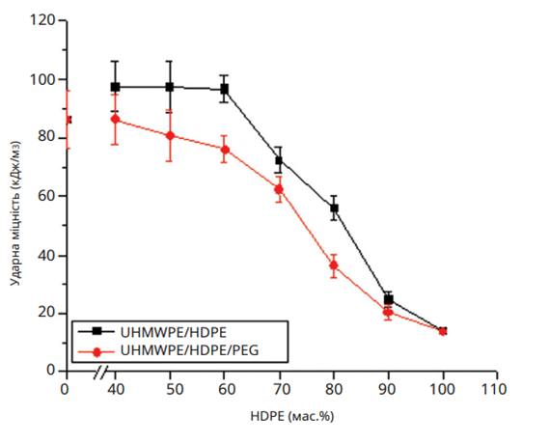
Рис. 2 Ударна в’язкість UHMWPE/HDPE та UHMWPE/HDPE/PEG
Правильний склад суміші UHMWPE/HDPE (табл. 1) має вагоме значення. Ударна міцність сумішей UHMWPE/HDPE зберігається до 60 мас.% HDPE, та при збільшенні вмісту HDPE спостерігається раптове падіння. Більш ефективне поглинання енергії удару було виявлено для композиції при вмісті UHMWPE 40, 50 і 60 мас. %. У цих композиціях не спостерігалося розривів дослідних зразків. Це можна пояснити повним сплавленням та хорошою адгезію між поверхнею розділу UHMWPE з HDPE [1]. Але якщо взяти вміст HDPE 70 мас.% і вище, то це призведе до погіршення адгезійної взаємодії між частинками UHMWPE та матрицею HDPE, як наслідок відбудеться деформації пластику. Тому для збереження механічних властивостей вміст HDPE в складі суміші не повинен перевищувати 60 мас.%.
ВИСНОВКИ
У даній роботі досліджено механічні властивості суміші поліетилену надвисокої молекулярної маси (UHMWPE) із поліетиленом високої щільності (HDPE). Зазначимо, при додаванні PEG у суміш, значно погіршуються механічні властивості UHMWPE, хоча поліетиленгліколь може покращувати технологічність полімеру. Тому додавання HDPE покращує такі показники: міцність на розрив, міцність на вигин, ударна в’язкість, модуль пружності при згині. Оптимальним співвідношенням UHMWPE/HDPE є 60/40.

Список літератури:
1. Mazatusziha Ahmad, Mat Uzir Wahit, Khairul Zaman, Mohammad Jawaid “Thermal and mechanical properties of ultrahigh molecular weight polyethylene/ high-density polyethylene/ polyethylene glycol bends. [Електронний ресурс] / Article in Journal of Polymer Engineering. October 2013 – URL: https://www.researchgate.net/publication/258223781_Thermal_and_mechanical_properties_of_ultrahigh_molecular_weight_polyethylenehigh-density_polyethylenepolyethylene_glycol_blends
2. Rheological and mechanical properties of ultrahigh molecular weight polyethylene/high density polyethylene/polyethylene glycol blends [Електронний ресурс] / Аrticle in Advanced Industrial and Engineering Polymer Research. January 2019 – URL: https://www.sciencedirect.com/science/article/pii/S254250481830006X?via%3Dihub

